**6 -**[**Associação entre Classes em Java (Conceito e Exercício) - *Complemento***](https://www.youtube.com/watch?v=gHOsCcBfbPk)

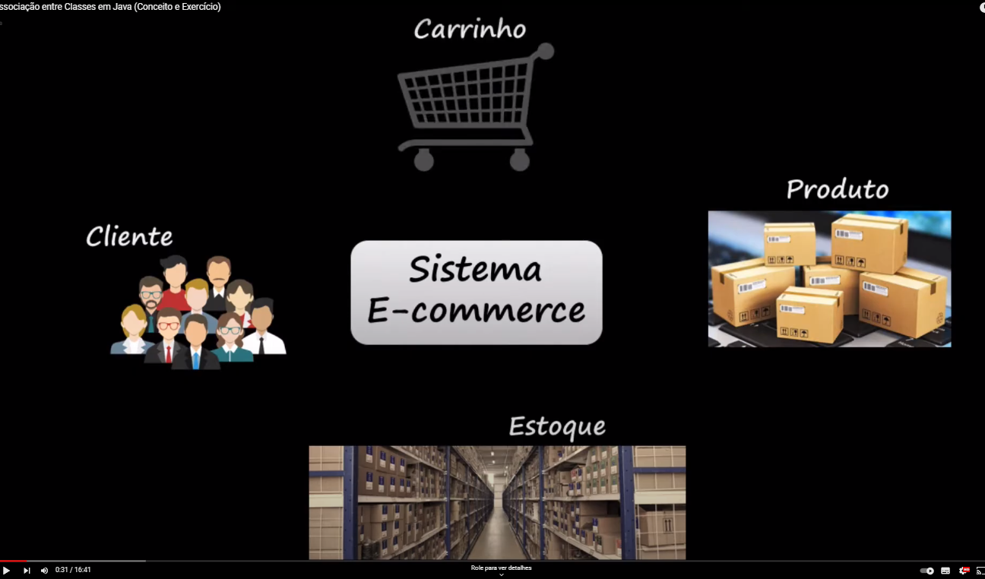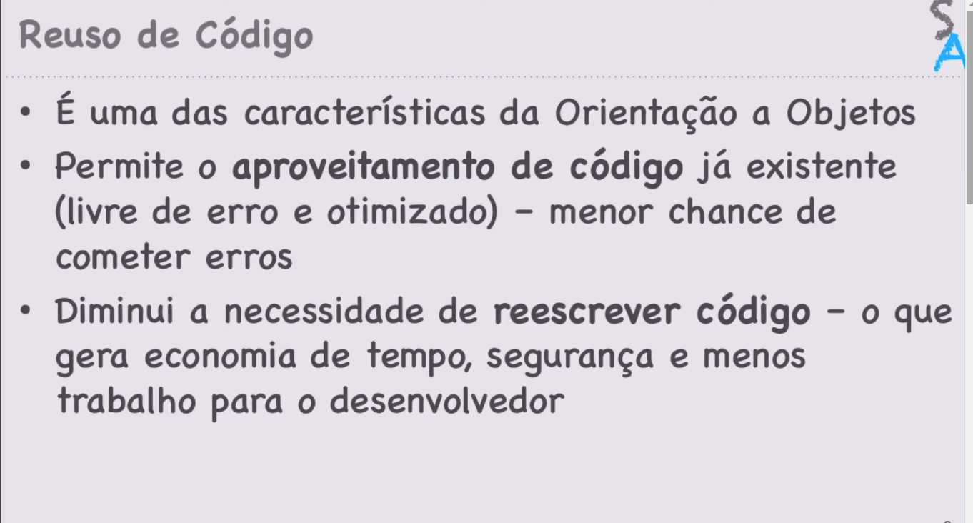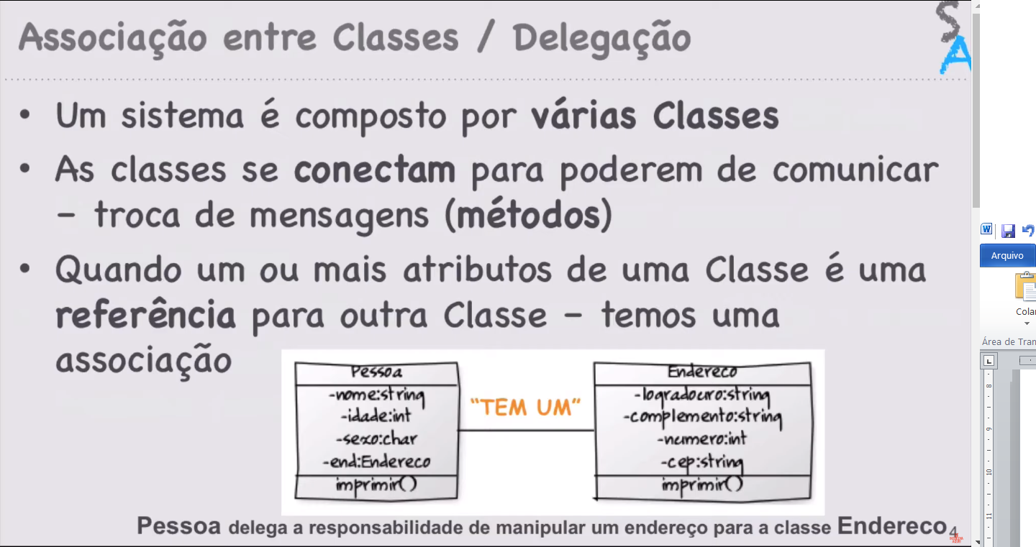

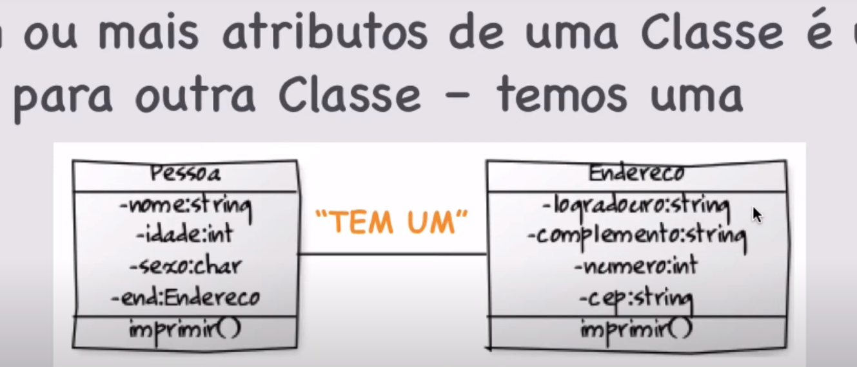



8:32 / 16:41

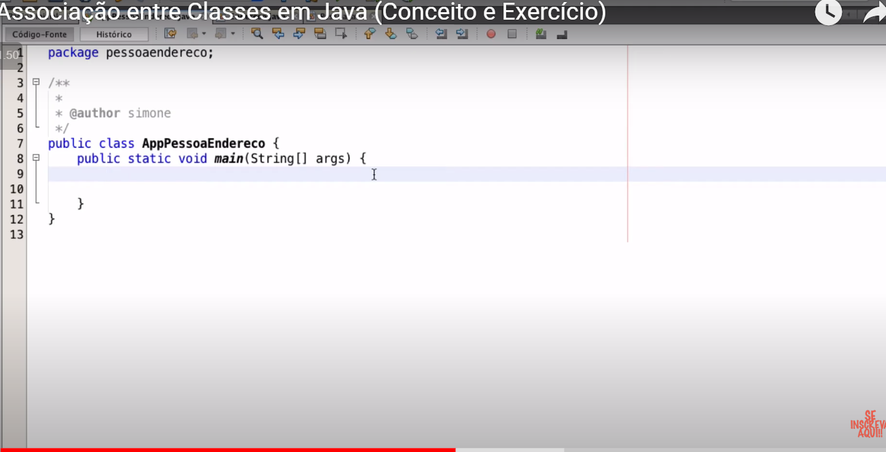

**public** **class** Pessoa

**package** pessoaendereco;

**public** **class** Pessoa {

//atributos

**private** String nome;

**private** **int** idade;

**private** **char** sexo;

**private** Endereco end;

//Default

**public** Pessoa() {

**this**.end = **new** Endereco();

}

**public** Pessoa(String nome, **int** idade, **char** sexo) {

**this**.nome = nome;

**this**.idade = idade;

**this**.sexo = sexo;

**this**.end = **new** Endereco();

}

**public** Pessoa(String nome, **int** idade, **char** sexo, Endereco end) {

**this**.nome = nome;

**this**.idade = idade;

**this**.sexo = sexo;

**this**.end = end;

}

//métodos de acesso

**public** String getNome() {

**return** nome;

}

**public** **void** setNome(String nome) {

**this**.nome = nome;

}

**public** **int** getIdade() {

**return** idade;

}

**public** **void** setIdade(**int** idade) {

**this**.idade = idade;

}

**public** **char** getSexo() {

**return** sexo;

}

**public** **void** setSexo(**char** sexo) {

**this**.sexo = sexo;

}

**public** Endereco getEnd() {

**return** end;

}

**public** **void** setEnd(Endereco end) {

**this**.end = end;

}

//impressao de dados

**public** String imprimir() {

**return** "\nNome: "+ nome + "\nIdade: "+ idade + "\nSexo: "

+ sexo + "\nEndereço: " + end.imprimir();

}

**public** **class** Endereco

**package** pessoaendereco;

**public** **class** Endereco {

//Atributos

**private** String logradouro;

**private** String complemento;

**private** **int** numero;

**private** String cep;

//métodos de acesso

**public** String getLogradouro() {

**return** logradouro;

}

**public** **void** setLogradouro(String logradouro) {

**this**.logradouro = logradouro;

}

**public** String getComplemento() {

**return** complemento;

}

**public** **void** setComplemento(String complemento) {

**this**.complemento = complemento;

}

**public** **int** getNumero() {

**return** numero;

}

**public** **void** setNumero(**int** numero) {

**this**.numero = numero;

}

**public** String getCep() {

**return** cep;

}

**public** **void** setCep(String cep) {

**this**.cep = cep;

}

//impressao de dados

**public** String imprimir() {

**return** logradouro + ", " + numero + "\nComplemento: "

+ complemento + "\nCEP: " + cep;

}

}

**public** **class** AppPessoaEndereco

**package** pessoaendereco;

**import** java.util.Scanner;

**public** **class** AppPessoaEndereco {

**public** **static** **void** main(String[] args) {

Scanner entrada = **new** Scanner(System.***in***);

Scanner entradaString = **new** Scanner(System.***in***);

**char** resp;

// Estou criando OBJETO Pessoa e Endereço

Pessoa p = **new** Pessoa();

Endereco end = **new** Endereco();

//dados da pessoa

System.***out***.print("Digite o nome: ");

p.setNome(entradaString.nextLine());

System.***out***.print("Digite a idade: ");

p.setIdade(entrada.nextInt());

System.***out***.print("Digite o sexo (m/f) : ");

p.setSexo(entrada.next().charAt(0));

System.***out***.println("===================================");

//dados do Endereco

System.***out***.print("Digite o seu endereço: ");

end.setLogradouro(entradaString.nextLine());

System.***out***.printf("Digite o numero: ");

end.setNumero(entrada.nextInt());

System.***out***.printf("Tem complemento?");

resp = entrada.next().charAt(0);

**if**(resp == 's') {

System.***out***.printf("Digite o complemento: ");

end.setComplemento(entradaString.nextLine());

} **else** {

end.setComplemento("");

}

System.***out***.printf("Digite o CEP: ");

end.setCep(entradaString.nextLine());

System.***out***.println("===================================");

// associaçao entre pesssoa e endereco

p.setEnd(end);

System.***out***.println("Dados da Pessoa: " + p.imprimir());

}

}

Digite o nome: f

Digite a idade: 2

Digite o sexo (m/f) : f

===================================

Digite o seu endereço: sas

Digite o numero: 2

Tem complemento?s

Digite o complemento: 1

Digite o CEP: 2222

===================================

Dados da Pessoa:

Nome: f

Tdade: 2

Sexo: f

Endereço: sas, 2

Complemento: 1

CEP: 2222